**讨论**

解决方案代码

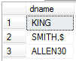

第一步就是遍历字符串，并将其中的每个字符都作为一行返回，并且获得每个字符的ASCII码，代码如下所示。

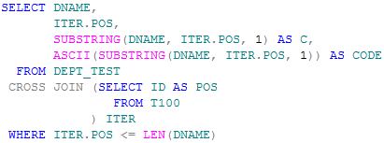

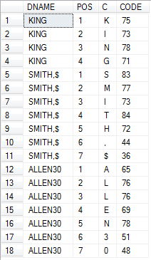

第二步根据ASCII码筛选非数字和字母的行

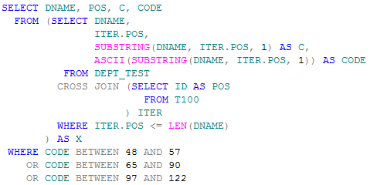

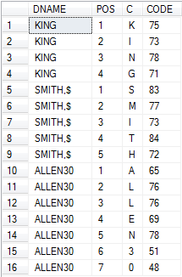

第三步根据原始字符串分组，在分组中筛选每组个数与原始字符串长度相等的组

